Мастер - класс на тему:
«Цитологическая диагностика и дифференциальная цитологическая диагностика злокачественных лимфом»

Дата проведения: 10.12.2016
Лектор: старший научный сотрудник МНИОИ им. П.А.Герцена
к.м.н. Е.Н.Славнова

Программа мероприятия:
9:00 - 10:00 | Регистрация слушателей
10:00 - 11:30 | Лекция №1: «Вводная лекция. Строение и функции лимфатических узлов. Цитологическая диагностика реактивных изменений лимфатических узлов».
11:30 - 12:00 | Дискуссия по итогам Лекции № 1.
12:00 - 12:30 | Кофе - брейк.
12:30 - 14:00 | Лекция № 2: «Цитологическая диагностика неходжкинских лимфом».
14:00 - 14:30 | Дискуссия по итогам Лекции №2.
14:30 - 15:00 | Кофе - брейк.
15:00 - 16:30 | Лекция № 3: «Цитологическая диагностика лимфомы Ходжкина».
16:30 - 17:00 | Дискуссия по итогам Лекции № 3.
17:00 - 17:30 | Анкетирование слушателей. Подведение итогов мастер - класса. Выручение сертификатов НМО.

Мастер - класс проводится в рамках Программы НМО для медицинских работников. По итогам мастер - класса слушателям выдается свидетельство с утвержденным количеством образовательных единиц (кредитов).

Стоимость участия и порядок регистрации уточняйте по телефону +7 (909) 693-49-04 (Чхолария Валентина Андреевна, Вице - президент АКЦ).
Количество слушателей в группе - 30 человек. Регистрация закрывается 25.11.2016.
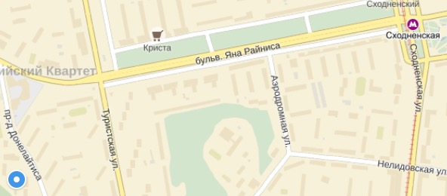
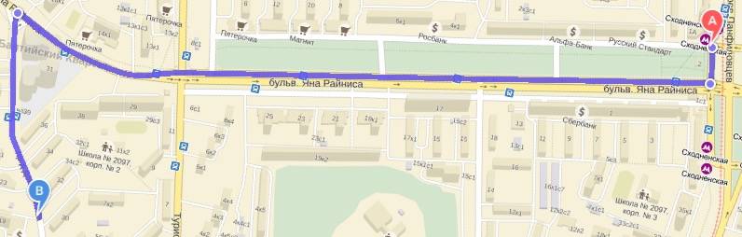
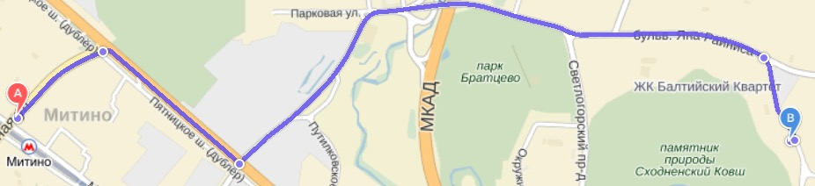
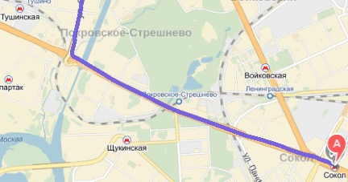
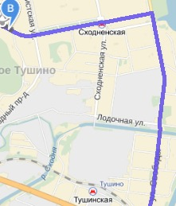
Учебный центр
схема проезда

Как нас найти:

Адрес: 125373, Москва, пр-д Донелайтиса, 19

Проезд на общественном транспорте:

От ст. метро Сходненская (5-7 минут):
1-й вагон из центра, из стеклянных дверей налево - выход на бульвар Яна Райниса к ТЦ "Оранжевый Мир". Необходимо пересечь бульвар в сторону остановок общественного транспорта. Воспользуйтесь автобусами под номерами 199 и 678 до остановки: "Проезд Донелайтиса". Из автобуса выходим налево, проходим мимо универсама "Авоська" и вы на месте!

От ст. метро Митино (15-20 минут):
1-й вагон из центра, из стеклянных дверей направо - выход на улицу Дубравную к ТЦ "Ковчег". Воспользуйтесь автобусом под номером 267 и маршрутными такси под номерами 492, 532, 702м, 707м, 878 до остановки "Б-р Яна Райниса, дом 20". При выходе на остановку - налево, затем держитесь правее. Проходим по проезду Донелайтиса мимо универсама "Авоська" и вы на месте!

От ст. метро Сокол (30-40 минут):
Выход из метро в сторону ТЦ "Метромаркет". Воспользуйтесь троллейбусом номер 70 или маршрутным такси под номером 370м до остановки "Б-р Яна Райниса, дом 20". Перейдите улицу по пешеходному переходу и поверните налево в сторону перекрестка. На перекрёстке поверните направо и пройдите по проезду Донелайтиса мимо универсама "Авоська" и вы на месте!

